3.3.4 Penggunaan Program
Sistem informasi manajemen karyawan Garuda Jaya dijalankan melalui aplikasi browser web dengan mengakses alamat server yang telah dikonfigurasi sebelumnya. Pada halaman pertama, pengguna akan dihadapkan dengan form login dimana pengguna diwajibkan memasukkan username dan password yang telah didaftarkan oleh Administrator.
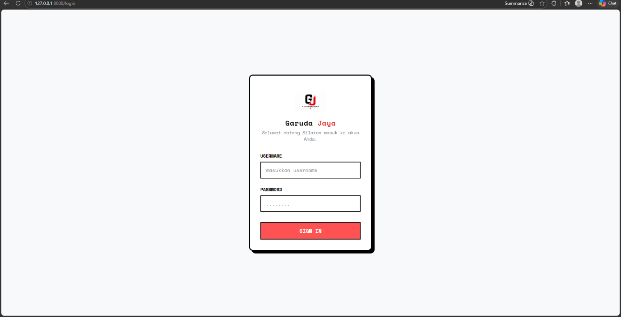tampilan login
Setelah proses autentikasi berhasil, sistem akan secara otomatis mengarahkan pengguna menuju halaman dashboard yang disesuaikan berdasarkan peran masing-masing. Pengguna dengan peran Administrator akan diarahkan ke Dashboard Admin yang dilengkapi dengan menu navigasi pada sidebar meliputi Dashboard, Data Karyawan, Data Absensi, Slip Gaji, dan Laporan Lapangan. Sementara pengguna dengan peran Karyawan dan Supervisi akan diarahkan ke Dashboard Pribadi dengan menu yang terdiri dari Dashboard, Riwayat Absensi, Slip Gaji, dan Laporan Lapangan.
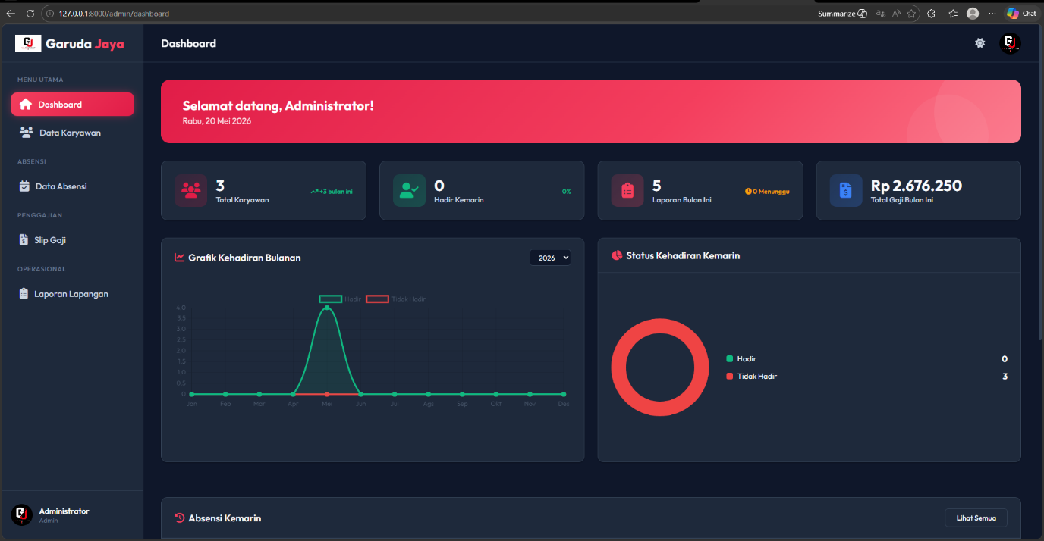dashboard admin
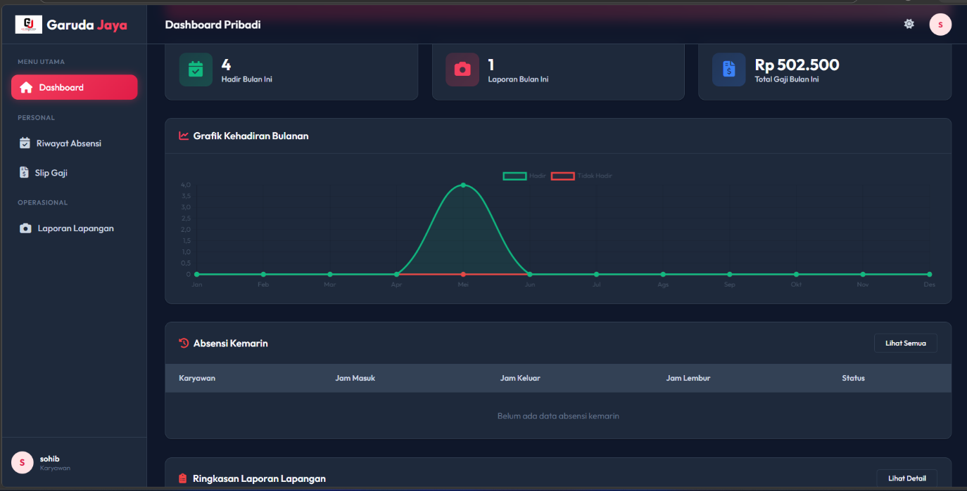dashboard karyawan
Antarmuka sistem dirancang dengan tampilan yang intuitif sehingga memudahkan pengguna dalam mengoperasikan sistem tanpa memerlukan pelatihan yang panjang.
3.3.5 Uji Coba Program dengan Data
Tahap uji coba dilakukan untuk memastikan bahwa seluruh fitur dan fungsi yang terdapat pada sistem dapat berjalan dengan baik sesuai kebutuhan. Pengujian dilakukan menggunakan data nyata yang diinputkan langsung ke dalam sistem.
1. Uji Coba Login
Pengujian pada fitur login dilakukan dengan dua skenario. Pertama, pengujian menggunakan username dan password yang benar dimana sistem berhasil memverifikasi data dan mengarahkan pengguna ke halaman dashboard sesuai dengan perannya. Kedua, pengujian dilakukan dengan memasukkan password yang salah dan sistem berhasil menampilkan pesan kesalahan sehingga akses ke dalam sistem tidak dapat dilakukan. Berdasarkan kedua skenario tersebut, fitur login telah berjalan sebagaimana mestinya.
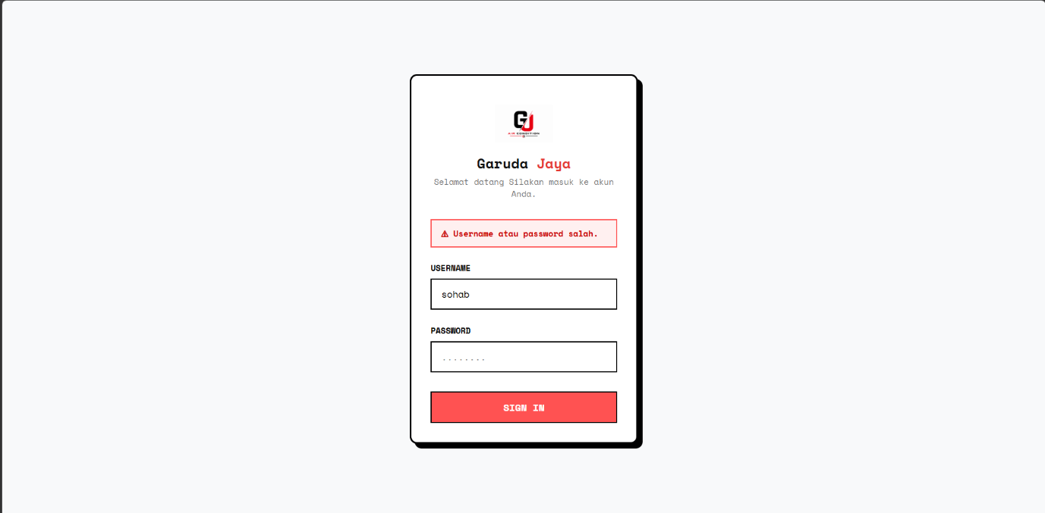login gagal
2. Uji Coba Data Absensi
Pengujian fitur absensi dilakukan dengan menginputkan data jam masuk dan jam keluar sejumlah karyawan ke dalam sistem. Hasil pengujian menunjukkan bahwa data absensi berhasil tersimpan dengan benar ke dalam database dan perubahan data langsung tercermin pada grafik kehadiran bulanan yang ditampilkan di halaman dashboard admin. Rekap data kehadiran pada halaman Data Absensi juga menampilkan informasi yang sesuai dengan data yang diinputkan.
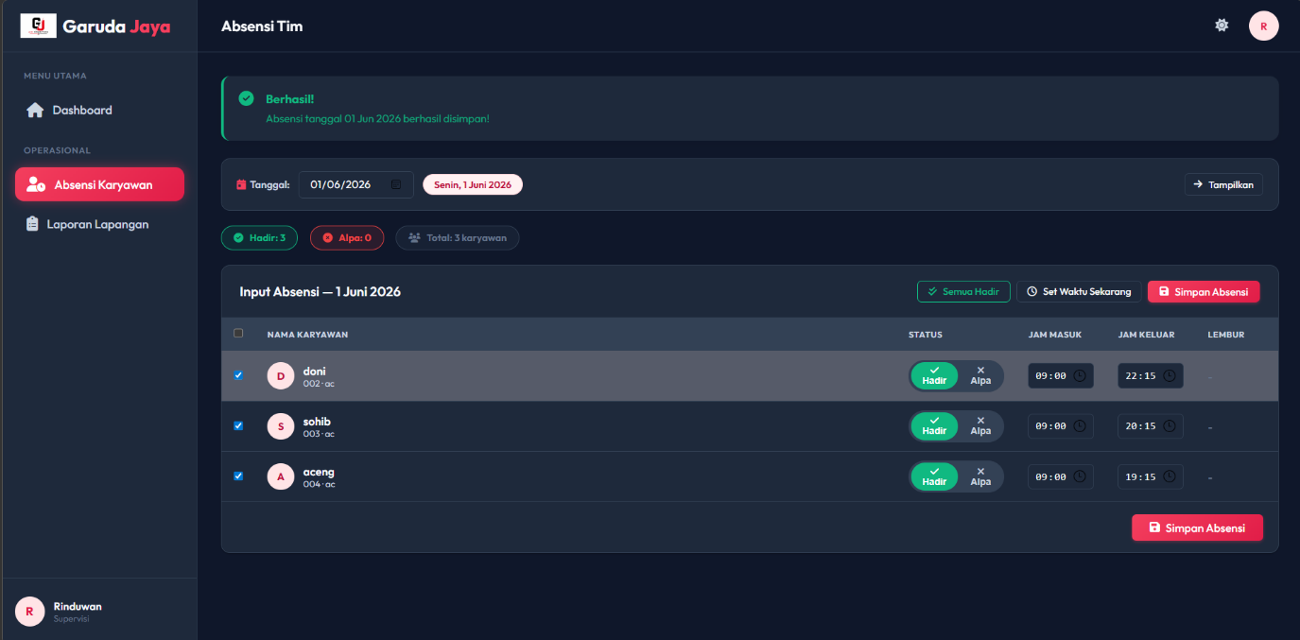supervise mengabsen karyawan
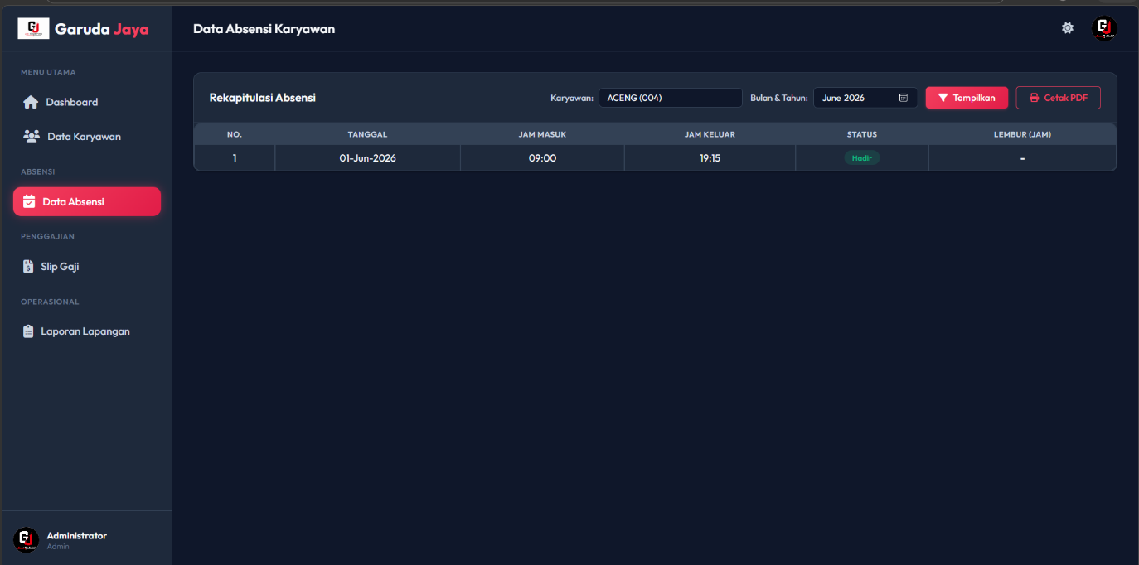absen terinput ke data
3. Uji Coba Slip Gaji
Pengujian fitur slip gaji dilakukan dengan memilih karyawan atas nama Sohib pada periode 1 Juni 2026 hingga 30 Juni 2026. Sistem berhasil menampilkan tabel rincian perhitungan gaji per hari kerja yang memuat informasi jam masuk, jam keluar, total hari kerja, total gaji harian, jam lembur, total lembur, uang makan, serta kasbon. Hasil grand total yang ditampilkan sistem telah diverifikasi kesesuaiannya melalui perhitungan manual dan hasilnya sesuai. Fitur cetak dan ekspor ke format PDF juga telah diuji dan menghasilkan dokumen laporan yang lengkap dan terstruktur.
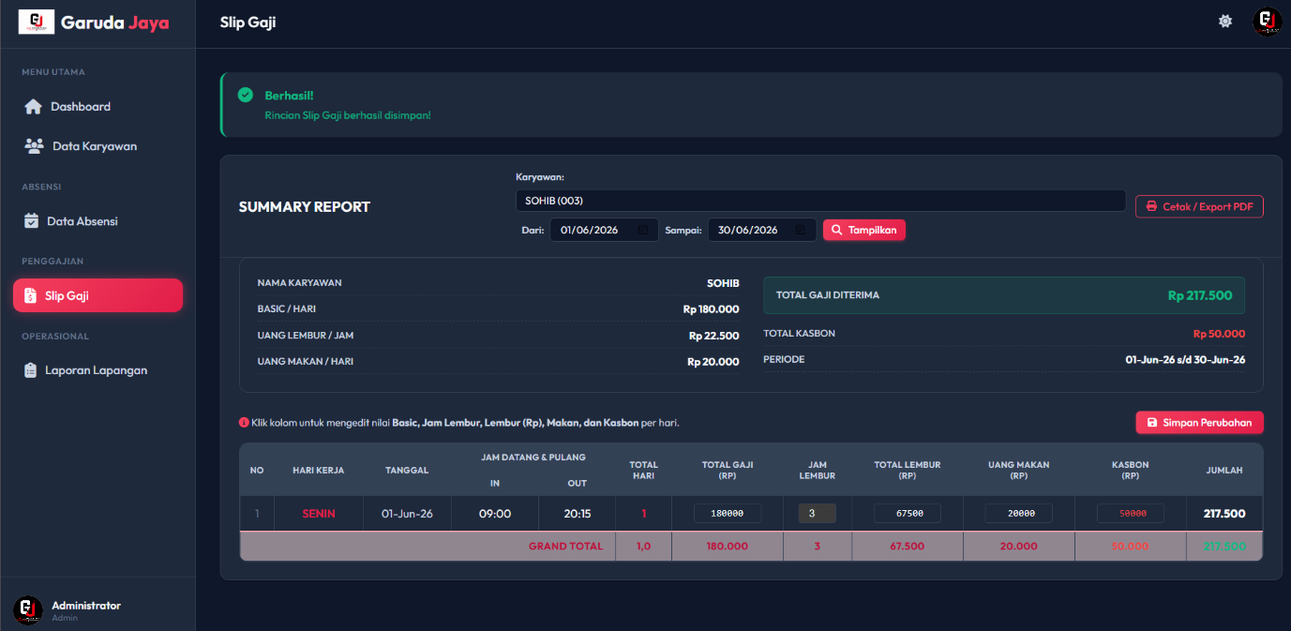slip gaji terinput dari absen
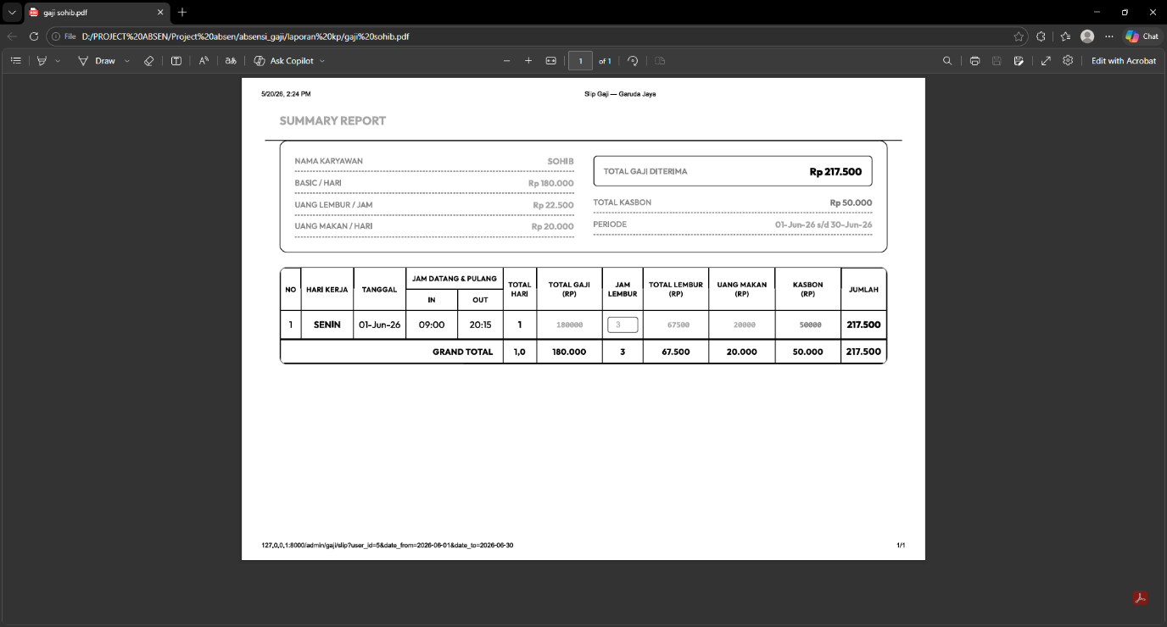hasil pdf
4. Uji Coba Laporan Lapangan
Pengujian fitur laporan lapangan dilakukan dari sisi karyawan dengan mencoba mengirimkan laporan baru. Data yang diinputkan meliputi tanggal pekerjaan, lokasi yaitu lantai 2, serta dua foto dokumentasi kegiatan pemasangan pipa refrigerant beserta keterangan pada masing-masing foto. Setelah tombol Kirim Laporan ditekan, laporan berhasil tersimpan dan muncul pada halaman Laporan Lapangan milik Administrator dengan status awal "Menunggu". Administrator kemudian melakukan peninjauan terhadap isi laporan dan foto dokumentasi yang diunggah, lalu memberikan persetujuan. Status laporan pun berubah menjadi "Disetujui" dan fitur unduh laporan dalam format dokumen Excel telah berfungsi dengan baik.
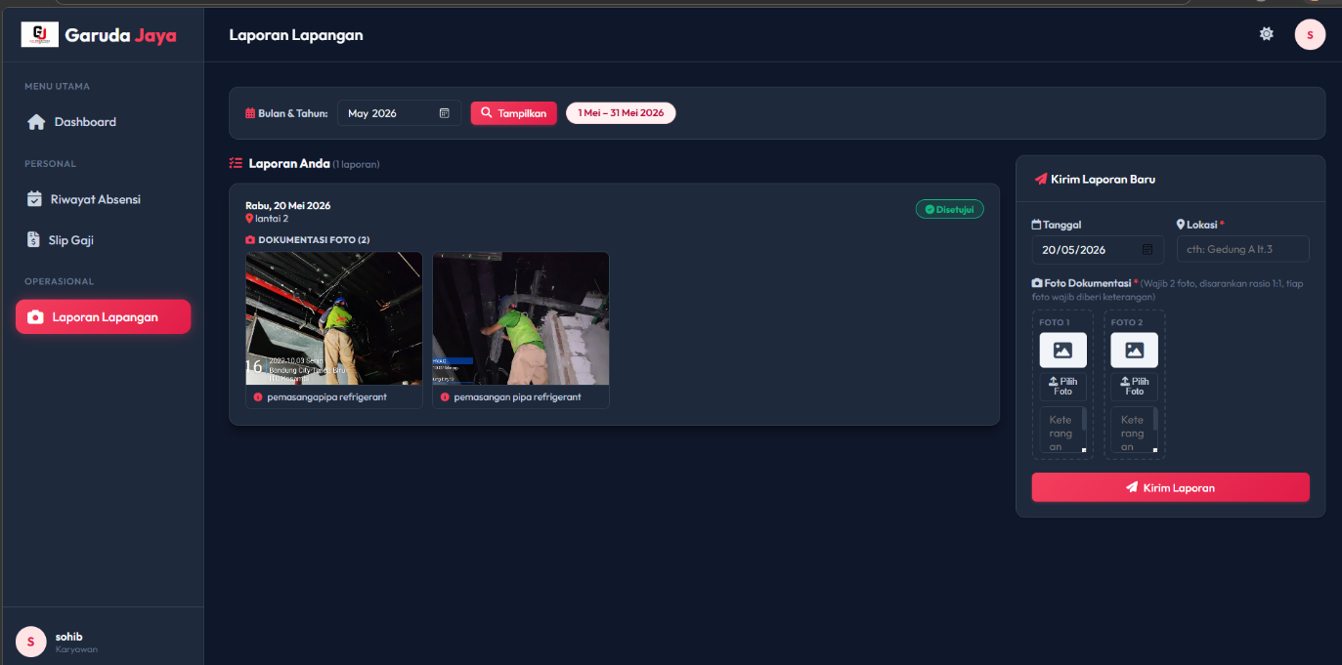karyawan upload foto
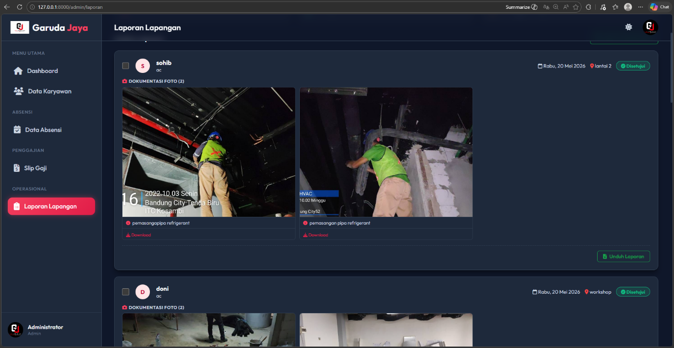supervise atau admin menyetujui
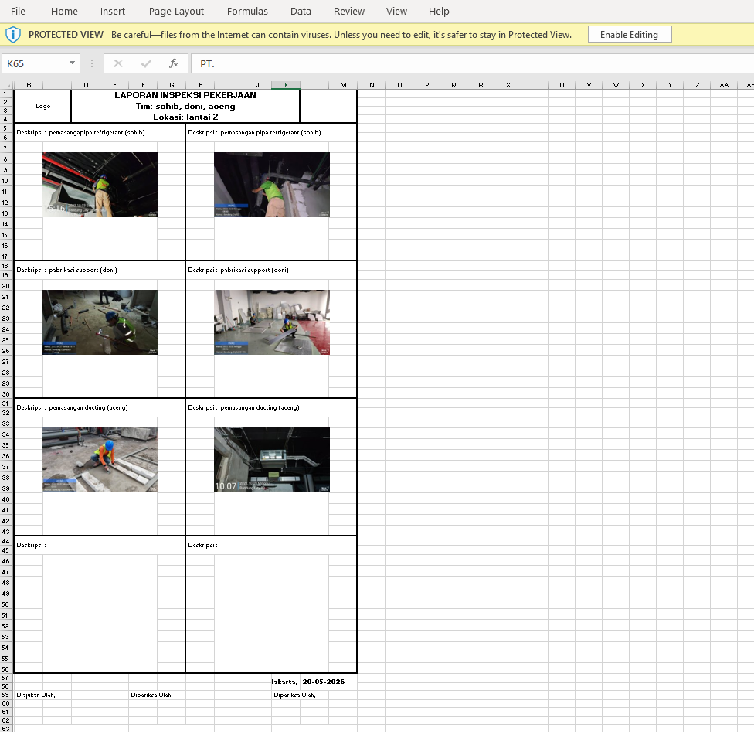
Setelah mengunduh hasil menjadi format excel

